GUÍA DE LENGUAJE Y COMUNICACIÓN
Nombre: | Curso: 8º año | Fecha: Semana 31
Objetivo (s): OA10
Analizar y evaluar textos de los medios de comunicación, como noticias, reportajes, cartas al director, textos publicitarios o de las redes sociales, considerando:
• los propósitos explícitos e implícitos del texto
Contenidos: Definición de noticia, tipos de noticia, estructura de una noticia, estrategia para analizar una noticia
Objetivo de la semana: Analizar textos no literarios como la noticia compartiendo impresiones de un tema central vinculando a sus intereses personales, fundamentando con ejemplos, trabajando en guía y observando PPT.
Habilidad: Analizar
(Examinar detalladamente una cosa, separando o considerando por separado sus partes, para conocer sus características o cualidades, o su estado, y extraer conclusiones.)

¿Qué necesito saber?

Definición de noticia, tipos de noticia, estructura de una noticia

Entonces
Definición de noticia
La noticia es un relato de un acontecimiento de actualidad, que despierta el interés del público. Cierto, el periodista tiene la responsabilidad de relatar con la mayor objetividad y veracidad posible cómo se ha producido ese acontecimiento.
Las clases de noticias que hay se dividen dependiendo de su temática y pueden ser: Sociales, economistas, internacionales, nacionales, regionales, Farándula, entre otros...

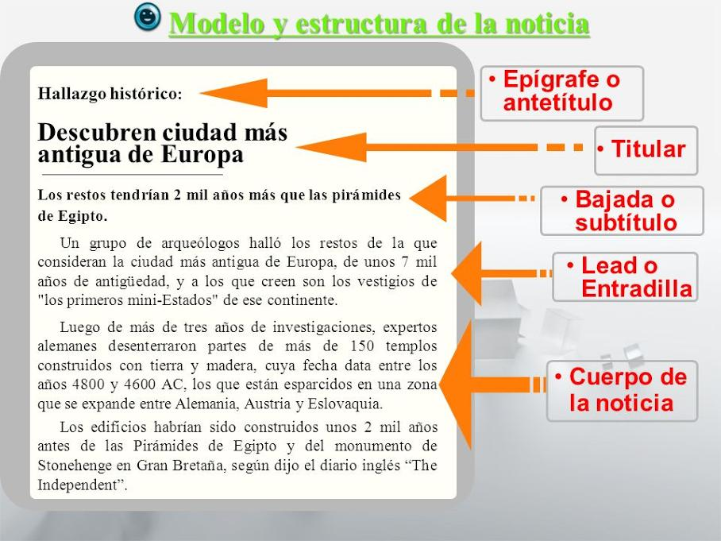

- Debes considerar las partes de la noticia que se describen a continuación:
Epígrafe o antetítulo: texto breve que entrega un antecedente importante para entender el titular y la noticia.
El titular: Destaca lo más importante de la noticia.
La entrada o Lead: Resume la noticia y responde a las preguntas básicas.
El cuerpo: Es el texto y narrará los acontecimientos en orden de importancia: primero lo más importante.

Estrategias para analizar una noticia
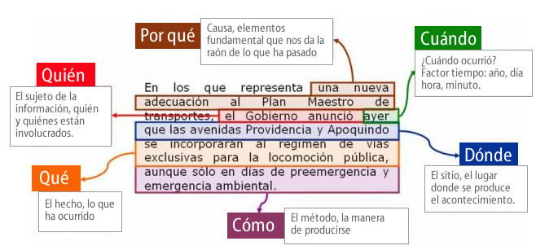

Lee atentamente el siguiente texto y responde las preguntas:

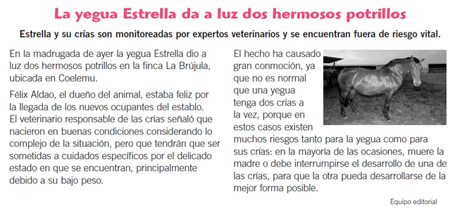

1.- ¿Qué sucedió? _____________________________________________________________

_______________________________________________________________________________

2.- ¿A qué o a quién le sucedió? ____________________________________________________

3.- ¿Cuándo sucedió? _____________________________________________________________

________________________________________________________________________________

4.- ¿Dónde sucedió? _______________________________________________________________________________

5.- ¿Cómo sucedió? _______________________________________________________________

________________________________________________________________________________

